 | Предмет | Русский язык в 5 классе
 | Тема урока | Правописание тся, ться в глаголах
 | Тип урока | Урок «открытия новых знаний»
 | Цели | Деятельностная: формирование способности учащихся к новым способам действия: создание  алгоритма наблюдение анализ работа с учебником.  Содержательная: формирование знаний об особенностях правописания тьсятся в глаголах.  Планируемые результаты:  Личностные: обучающийся научится готовности и способности к саморазвитию и  самообразованию на основе мотивации к обучению и познанию.  Метапредметные УУД:  Регулятивные УУД: обучающийся научится ставить новые учебные цели и задачи; обучающийся получит возможность планировать достижения целей, самостоятельно учитывать условия и средства их достижения,испрвлять допущенные ошибки, научится оценивать свою работу.  Познавательные УУД:обучающийся научится находить ответы на вопросы, используя учебник;  обучающийся научится устанавливать причинно-следстенныесвязи .  Коммуникативные УУД: обучающийся научится разные мнения и интересы и формулировать  свое мнение;  Работая в паре и группе, получит возможность научиться брать на себя инициативу в организации совместного действия составлять предложения и тексты.  Предметные : обучающийся научится применять правило -ться, -тся в глаголах и объяснять;  обучающийся получит возможность находить, употреблять объяснять алгоритм вести работу по предупреждению наиболее распространенных и устойчивых ошибок в написании данной орфограммы.  Необходимое оборудование: учебник «Русский язык», 5 класс. Автор М.М.Разумовская, С.И.Львова.  Предметно-образовательная среда:лист самооценки, учебник, комплект мультимедийной аппаратуры,  карточки с заданиями.  Демонстративный материал: алгоритм правописания глаголов –ться –тся, эталоны для самопроверки.
Этап урока | Цель | Деятельность учителя | Деятельность ученика | УУД
1.Мотивация к учебной деятельности | Пробуждение эмоциональной и познавательной активности учащихся,  формирование доброжелательной атмосферы сотрудничества. | Учитель.Здравствуйте , ребята! Я рада вас видеть.  Прочитайте пословицу, которое написано на доске. Как вы его понимаете?  Без труда не вытащишь и рыбку из пруда.  Учитель. А вы готовы трудиться, учиться? | Ученик. Я думаю, Чтобы прийти к успеху, нужно приложить усилие, терпение.  Ученик. Ничто не может быть достигнуто без усилий.  Ученик. Без хорошего труда нет успеха.  Ученик. Готовы | Познавательные УУД:  1) извлекать, сопоставлять, преобразовывать информацию из одного вида в другой 2)анализировать, сравнивать, различать, устанавливать взаимосвязи.  Регулятивные УУД: контроль, коррекция.  Коммуникативные УУД:  планировать учебное сотрудничество с учителем и сверстниками .
2.Актуализация прочного учебного действия  3. Выявление места и причины затруднения.  4.Построение проекта выхода из ситуации.  5..Реализация построения проекта | Подготовка учащихся к открытию новых знаний,повторение трудных случаев орфограмм  Создание проблемной ситуации;  интереса к самостоятельной исследовательской деятельности  пробного задания. , осознать то, в чем именно состоит недостаточность их знаний, умений или способностей  Постановка целей учебной деятельности и на этой основе – выбор способа и средств их реализации.  Создание проекта выхода из ситуации и пробовать применить его на практике | Учитель. Проверим домашнее задание. Кто выполнил упражнение №98, проверьте его, пожалуйста, по карточкам, которые лежат у вас на столах.  Эталон №1  Не мог, не падайте, не отвергайте, не разобраться, не почувствовал,не отблагодарить, не позавидуешь, невзлюбить, не обижайте, недоумевать, нездоровилось, несдобровать  -Учитель. Кто выполнил второе задание (найти синонимы глаголов – исключений) проверьте его по эталону на экране.  Эталон № 2  Недоумевать — сомневаться, удивляться.  Негодовать — выражать неудовольствие.  Неистовствовать — злиться, беситься.  Неволить — заставлять, не считаясь с желанием другого.  Неймёт – не схватывает, не берёт.  Недомогать – чувствовать себя плохо, болеть.  Учитель. Кто выполнил творческое задание (составить правила поведения на перемене), подойте ко мне., выберете лучшую работу.  Учитель. Кто правильно выполнил упражнение №98, поднимите руки. А у кого-нибудь возникли вопросы при выполнении этого задания?  Учитель. Какие трудности возникли у вас при нахождении глаголов- синонимов?  Учитель. Прочитайте творческое задание, которое вы выбрали, а остальные послушайте, пранализируйте.  Учитель. У вас на партах лежат листы самооценки. Оцените свою деятельность на этом этапе урока. На каком уровне вы усвоили домашнее задание?  Не забывайте в течение урока оценивать свою познавательную деятельность.  Учитель. На доске написаны предложения. Спишите их , раскрывая скобки.  Кто любит труд, тому без дела не сидит(ся).  Любишь катат(ся) , люби и саночки возить.  Грамоте учит(ся) всегдапригодит(ся).  Проверьте по эталону на доске.  Эталон №3  Кто любит труд, тому без дела не сидится.  Любишь кататься, люби и саночки возить.  Грамоте учиться всегда пригодится.  Учитель. Кто допустил ошибки?  Учитель. Как вы думаете, почему допустили ошибки?  Какова проблема?  Учитель. . Какова же цель нашей дальнейшей работы?  Учитель. Как сформулируем тему нашего урока?  Учитель. Какой метод вы предлагаете использовать для решения данной проблемы?  Учитель. Прочитайте $19. Что вы узнали из прочитанного материала? Проверим, правильно ли вы сделали вывод.  Учитель. Теперь объединитесь в группы и составьте алгоритм.  Представьте свой алгоритм, 1 группа.  Учитель. У всех так получилось?  Учитель. Прочитайте предложения, которые спроецированы на доску. Объясните, используя алгоритм, где пишется ться, а где тся.  1. Мир освещает… знанием .  2. Я начала весело смеят... .  3. Земля скоро укроет... первым снегом.  4. Петя не хочет занимат... .  5. Дело мастера боит… .  Учитель. Теперь вы можете объяснить те ошибки,которые допустили в начале урока, используя алгоритм. | Ученик. Я допустил ошибку: глагол недоумевать написал раздельно, но сосед по парте объяснил, что это глагол – исключение.  Ученик. Мы все хорошо справились с этим заданием.  Ученик. На перемене соблюдайте порядок, не кричите и не толкайте друг друга.  Не бегайте по коридорам и лестницам.  Не обгоняйте учителей или взрослых, идущих по коридору.  Не играйте в опасные игры.  Никогда не садитесь на подоконник.  После посещения туалета не забывайте вымыть руки.  Ученик. Мой одноклассник хорошо справился с заданием, использовал в каждом предложении глаголы с не.  Ученик. У нас есть еще ошибки.  Ученик. Глагол кататься я написал без мягкого знака.  А я глагол сидится написал с мягким знаком.  Ученик. Не знаем правило, не хватает знаний.  Мы не знаем правописание глаголов на ться и тся.  Ученик. Определить, в каких случаях пишется ться, а в каких – тся. Находить такие глаголы в предложениях, в пословицах и уметь их правильно использовать.  Ученик. Правописание тся, ться в глаголах.  Ученик. Работу с учебником.  Ученик. Мы узнали, чтоться пишется в глаголах, которые отвечают на вопросы что делать?что сделать? (с мягким знаком)  А в глаголах, которые отвечают на вопросы что делает? Что сделает? пишется тся( без мягкого знака)  Если в вопросе ест ь, то пишем ться, если нет –тся.  А я хочу дополнить: на конце глагола никогда не пишется ца!  Ученик. Наша группа составила алгоритм ,который называется «Глаголы на тся, ться»  тся ться  Что делает? Что делать?  Что делают? Что сделать?  Что сделает?  Что сделают?  Ученик. У нас получился такой же алгоритм.  Ученик. В первом предложении « Мир освещает… знанием» в глаголе освещается пишется тся,так как глагол отвечает на вопрос что делает?  Ученик. Во втором предложении «Я начала весело смеяться » в глаголе смеяться пишется ться,так как глагол отвечает на вопрос что делать?  Ученик.В третьем предложении «Земля скоро укроется первым снегом» в глаголе укроется пишется тся,так как глагол отвечает на вопрос что сделает?  Ученик. В четвертом предложении «Петя не хочет заниматься» в глаголе заниматься пишется ться,так как глагол отвечает на вопрос что делать?  Ученик.В пятом предложении «Дело мастера боится» в глаголе боится пишется тся,так как глагол отвечает на вопрос что делает?  Ученик. Можем. Я думал, что во втором предложении пишется –тся, но потом понял, что ставится вопрос  что делать? и пишется –ться. | Познавательные УУД:  извлечение необходимой информации из текстов  Коммуникативные УУД: осознанное и произвольное построение речевого высказывания в устной форме.  Регулятивные: выполнение пробного учебного действия;  – фиксирование индивидуального затруднения в пробном действии;  – волевая саморегуляция в ситуации затруднения;  Познавательные: умение делать выводы, обобщения.  Личностные:самоопределение, смыслообразование  Коммуникативные:выражение своих мыслей, планирование учебного сотрудничества с учителем и сверстниками  Регулятивные УУД: целеполагание, планирование, прогнозирование  Коммуникативные УУД: планирование учебного сотрудничества с учителем и одноклассниками, соблюдение правил речевого поведения, умение высказывать и обосновывать свою точку зрения, вести диалог  Познавательные УУД: выбор наиболее эффективного способа решения задачи в зависимости от условий  Регулятивные УУД: работа по плану, сверяя свои действия с целью, корректировка своей деятельности  Познавательные УУД: извлечение нужной информации из текста, отграничивание нового от старого  Коммуникативные УУД: работа в сотрудничестве, управление поведением партнера, умение выражать свои мысли .
6. Этап первичного закрепления с проговаривани ем во внешней речи. | Организация усвоения детьми  нового способа действий при решении задач. проверка первичного уровня усвоения нового материала. | Учитель. Какой следующий этап нашей познавательной деятельности?  Тогда поработаем над упражнением 99.  Учитель. Прочитайте предложения. Объясните правописание тся и ться в  глаголах.  Учитель. Испытывали ли вы затруднения при выполнении данного упражнения?  Тогда поработаем в группах. Откройте карточку №1 и выполните задание.  Карточка №1  Прочитайте. Объясните свой выбор, поочередно комментируя глаголы друг другу, используя алгоритм.  Надо хорошо учит ся,стараютсяпонравит ..ся, он лечит...ся в больнице, любит купат…ся в речке, хочу подружит…ся, мило улыбает…ся, снежинки кружат…ся, надособират…ся.  Учитель. Испытывали ли затруднения при выполнении задания? | Ученик. Необходимо закрепить знания, правила и умения и научиться их применять на практике.  Ученик. В предложении «Как тягаться ей со мною» глаголтягаться отвечает на вопрос что делать?,поэтому пишется ться.  Ученик. В предложении «Королевич Елисей, помолясь усердно Богу, отправляется в дорогу» глаголотправляется отвечает на вопрос что делает?,поэтому пишется тся.  Ученик. В предложении «Бьется, бьется лебедь средь зыбей,коршун носится над ней» глаголыбьется, носится отвечают на вопрос что делает?, поэтому пишется тся.  Ученик. В предложении ”Крепко связаны ей локти, попадется зверю в когти” глагол попадется отвечает на вопрос что делать?, поэтому пишется ться.  Ученик.Нет, ты не прав. Глагол попадется отвечает на вопрос что делает?, поэтому пишем тся.  Ученик. В предложении «Друзья радосно встречаются после разлуки» глагол встречаются отвечает на вопрос что делают? , поэтому пишется тся.  Ученик.Да, надо еще потренироваться.  Подслушанный учителем разговор ребят во время выполнения задания по карточке.  Ученик.В первом глаголе учиться ставим ь, так как отвечает на вопрос что делать?  Ученик. В первом глаголе второго словосочетания пишем тся ( что делают?) стараются, а в глаголе понравиться пишем ться, так как отвечает на вопрос что делать?  Ученик. Лечится (что делает?) – пишем тся.  Ученик. В глаголе купаться пишем ться, так как отвечает на вопрос что делать?  Ученик. Хочу подружиться – пишем тся.  Ученик. Нет ты не прав. Подружиться отвечает на вопрос что делать?, поэтому пишем ться.  Ученик. В глаголе улыбается пишется тся, так как отвечает на вопрос что делает?  Ученик.Кружатся (что делают?) – пишем тся.  Ученик.Собираться( что делать?) – пишем ться. | Познавательные УУД: преобразование информации из одного вида в другой, выбор удобной для себя формы фиксации и представления; построение логической цепи рассуждений, анализ, синтез.установление причинно-следственных связей (  – выполнение действий по алгоритму  Коммуникативные УУД: умение выражать свои мысли вслух ,предъявлять свою работу, быть готовым корректировать свою точку зрения.
7.Самоконтроль с самопроверкой по эталону. | Организация самостоятельного выполнения учащимися типовых заданий, cоздание ситуации успеха для каждого ученика. | Учитель. Вы уверены в своих умениях?  .Как проверить? Сможем ли мы теперь самостоятельно выполнить похожие задания? Откройте карточку №2.  1. На деревьях скоро появят...ся почки.  2. Фокусник умел появлят…ся и исчезать прямо на глазах у изумленной публики.  3 Она учит…ся старательно и прилежно.  4. Учит…ся никогда не поздно.  Этот наряд смотрит…ся очень эффектно.  5. Девочка любила любоват…ся природой.  Учитель. .Распределите номера предложений в таблицу, которая лежит у вас на партах.  -тся - ться  Учитель. .Сейчас обменивайтесь тетрадями и сверьте с эталоном, который спрецирован на доске. Правильно ли сделали задание.Эталон к карточке №2  -тся - ться  1 2  3 4  5  Учитель. Поднимите руки, кто выполнил задание без ошибок. Какие затруднения вы испытывали?  Учитель. Если кто-то допустил ошибки, как нужно поступить?  Поставьте на полях знак «+», у кого нет ошибок. | Ученик. Да, но мы уже увереннее выполняем задания.  Ученик. Да. Мы можем выполнить задания самостоятельно.  Ученик.Постараемся, мы уже немного потренировались.  Ученик. В основном справились с заданием, но один глагол я выписал не в ту графу. Сейчас я понял, что учится в третьем предложении отвечает на вопрос что делает?  Ученик. Исправить ошибки самостоятельно или воспользоваться эталоном
8 этап. Этап включения в систему знаний и повторения | Зафиксированиеполученных знаний, выявлениекак новое знание укладывается в систему ранее изученного доведение полученных навыков до автоматизированности | Учитель. Достаточно ли мы закрепили новое правило?  Учитель. Тогда работаем над следующим заданием. Упр. № 99. Выпишите глаголы: 1ряд – глаголы на ться, 2ряд – на тся  Учитель. Проверьте свои работы по эталону. Эталон №4  ться тся  вертеться попадется  жениться отправляется  начинаться вращается  Учитель. Испытывали ли вы затруднения при выполнении данного упражнения?  Оцените свою деятельность на данном этапе урока.  Учитель. Тогда рассмотрите картину и составьте несколько предложений с глаголами на тся и ться.  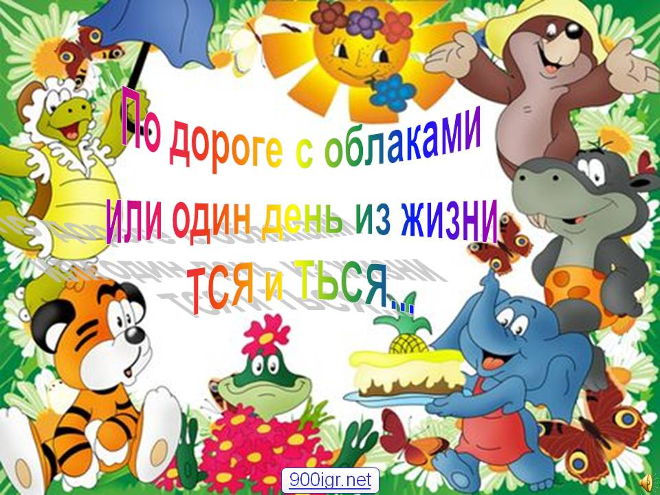  Учитель. Какие предложения вы составили, а остальные ребята приготовьтесь оценить работу одноклассника.  Учитель. Оцените работу вашего одноклассника.  Учитель. Используя эти предложения, составьте связанное высказывание, озаглавьте текст.  Прочитайте текст.  Учитель. Ребята, вам понравился текст? | Ученик. Нет, мы еще мало работали.  Ученик. У нас еще небольшой объем практического применения нового знания  Ученик. Я составил такие предложения:  1.Начинается новый день.  2.Солнце весело улыбается.  3.Если прислушаться, слышно пение птиц.  4.Звери собираются на лесной поляне  Ученик. Все предложения составлены правильно, но не использованы глаголы на ться.  Ученик. Я назвал свой текст «Летнее утро в лесу»  Начинается новый день.  Солнце весело улыбается.  У тигренка есть особенность удивляться всему необычному. А слоник любит стараться ради друзей: на день рождения лягушки-квакушки испек торт.  Как приятно веселиться вместе с друзьями!  Ученик: Понравился | Познавательные УУД: анализ , сравнение, группировка, установление закономерности, выводы;  Регулятивные УУД: самоконтроль , оценивание качества и уровня усвоения.  Коммуникативные УУД: умение выражать свои мысли вслух ,предъявлять свою работу, быть готовым корректировать свою точку зрения.
9 этап. Этап рефлексии | Соотнесение запланированных и достигнутых результатов | Учитель. Чему был посвящен урок и что вы узнали на уроке?  Учитель. Какие затруднения вы испытали в течение урока?  Учитель. Что помогло нам их преодолеть?  Учитель. Запишите домашнее задание.  1.Составить 6 предложений с -тсяи -ться.  2. Написать 6 пословиц с глаголами на -тся и -ться.  3. Написать сочинение «Зимняя прогулка».  Учитель. Спасибо за урок, мне очень понравились ваши ответы. | .Ученик. Сегодня мы узнали очень много интересного, полезного. Урок был посвящён правописанию глаголов на ться и тся.  Ученик. Мы узнали, что если глагол отвечает на вопрос что делать?, пишется ться , а если отвечает на вопрос что делает? пишется тся.  Ученик. В начале урока мы не смогли выполнить задание, но прочитали параграф, работали в группах, в парах, помогали друг другу. Научились правильно писать глаголы наться и тся, используя их составлять предложения, находить и исправлять ошибки. Работали по картинке, составили небольшой рассказ.  Ученик. На разных этапах урока иногда ошибались, но алгоритм, задания по карточкам и эталоны для самопроверки помогли усвоить тему. | Регулятивные: соотнесение цели и результаты своей деятельности; восприятие оценки учителя,адекватная самооценка.  выработка критериев оценки и определение степени успешности работы планирование дальнейшей работы  Коммуникативные:  построение понятных для партнёров высказываниий,  умение излагать свои мысли.

Лист самооценки
Ученика (цы) 5 класса по теме «Правописание тся, ться в глаголах
»
ФИ______________
Домашнее задание упр. № 98, синонимы-глаголы, творческое задание «Правила поведения в школе»
Составление алгоритма
Карточка № 1
Работа в парах
Карточка № 2
Самостоятельная работа
Творческая работа по картине

